售后公房维修资金信息系统
升级改造
用户手册
（审价公司）

上海致友信息科技有限公司
二〇一九年十一月
目录

1 审价公司 2
1.1 业务办理 2
1.1.1 审价合同管理 2
1.1.2 预算咨询管理 3
1.1.3 审价报告管理 6
1.2 查询统计 10
1.2.1 审价明细表 10
1.2.2 工程审计汇总表 10

审价公司

业务办理

审价合同管理
查询：可通过业主大会名称（模糊匹配）、状态、最后修改时间查询审计合同数据。
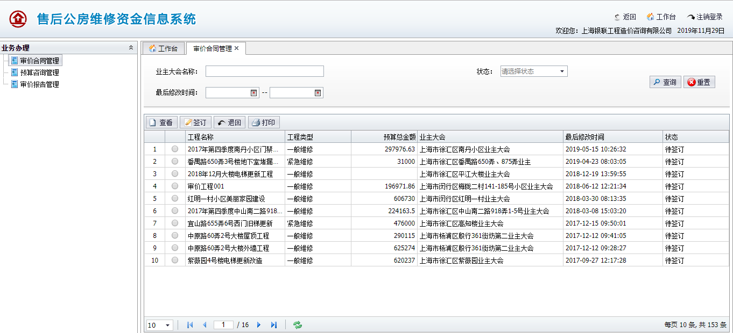
查看：选择一条数据，点击【查看】按钮，弹出审价合同详情页面，见下图。
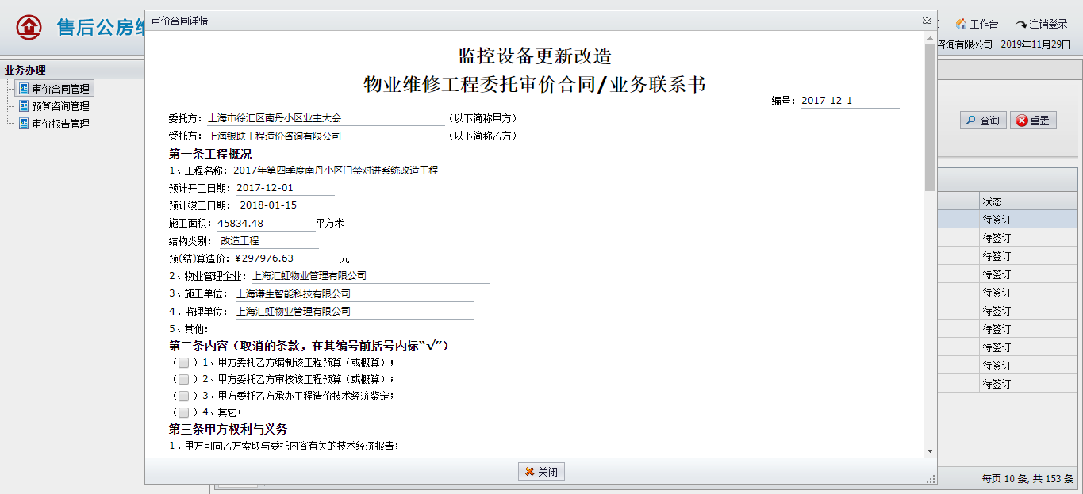
签订：选择一条待签的数据，点击【签订】按钮，弹出审价合同签订页面，见下图。确认表单信息，点击【签订】按钮，系统将这条审价合同数据保存，签订完成。

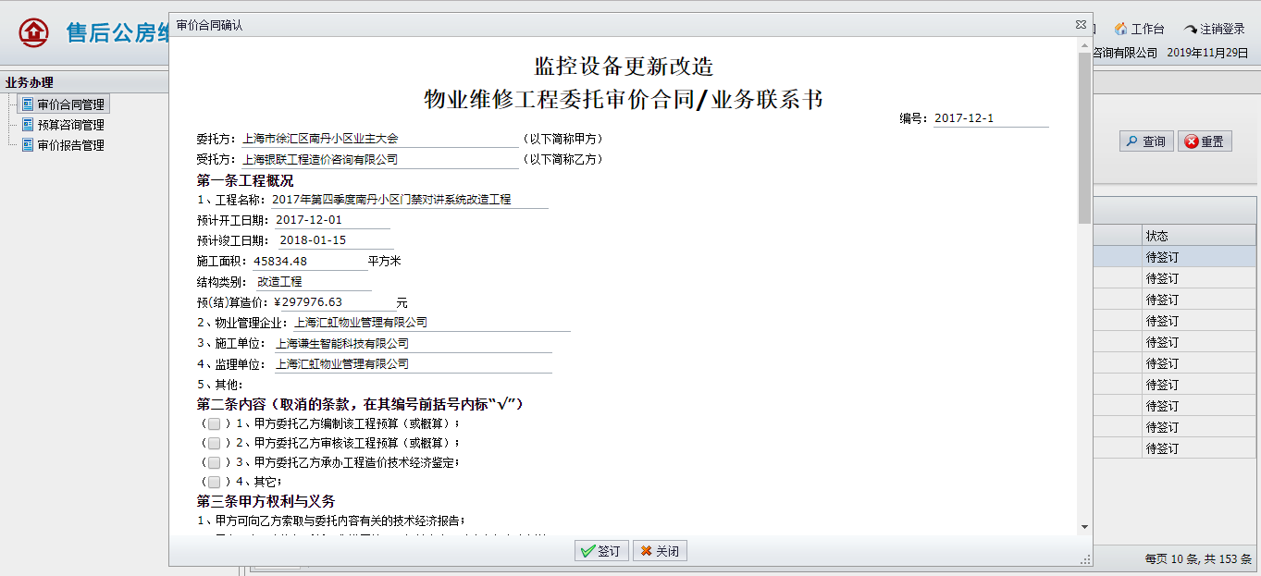
退回：选择一条数据，点击【退回】按钮，弹出审价合同退回页面，见下图。确认信息后，点击【退回】按钮，系统将退回这条审价合同给物业。

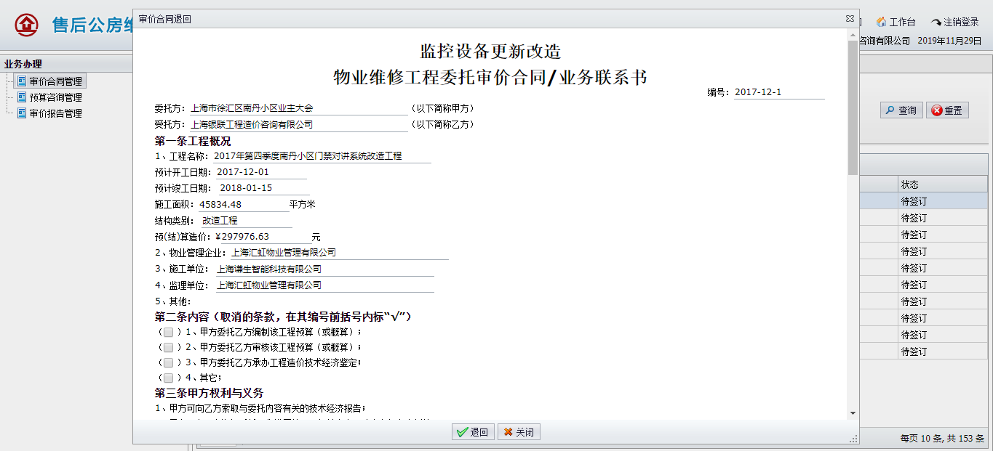
打印：选择一条数据，点击【打印】按钮，系统将打印出这条审价合同给物业PDF。

预算咨询管理
查询：可通过业主大会名称、状态、咨询时间查询预算咨询信息。

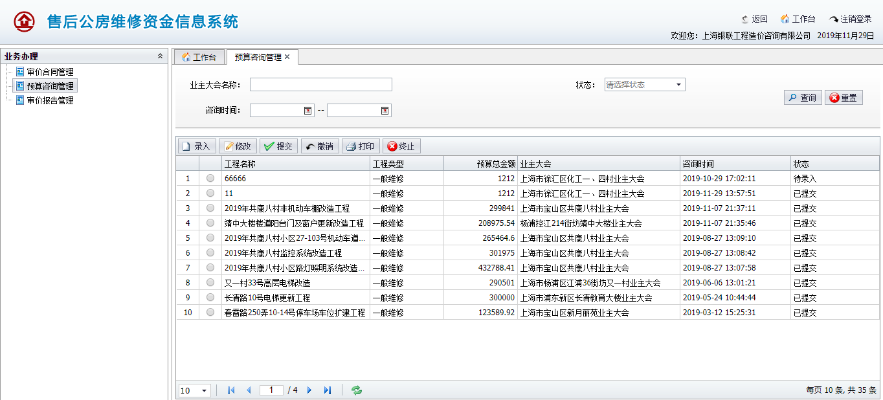
录入：选择一条待录入数据，点击【录入】按钮，弹出录入页面，见下图。录入建议预算额，依据。确认后点击【保存】按钮，系统将保存预算咨询信息。

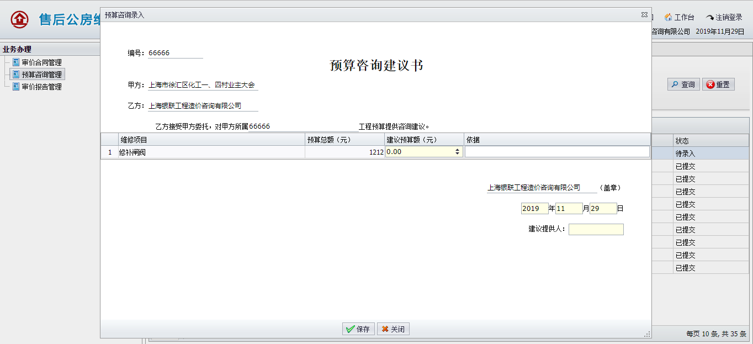
修改：选择一条已录入数据，点击【修改】按钮，弹出修改页面，见下图。修改建议预算额，依据。确认后点击【保存】按钮，系统将保存预算咨询信息。

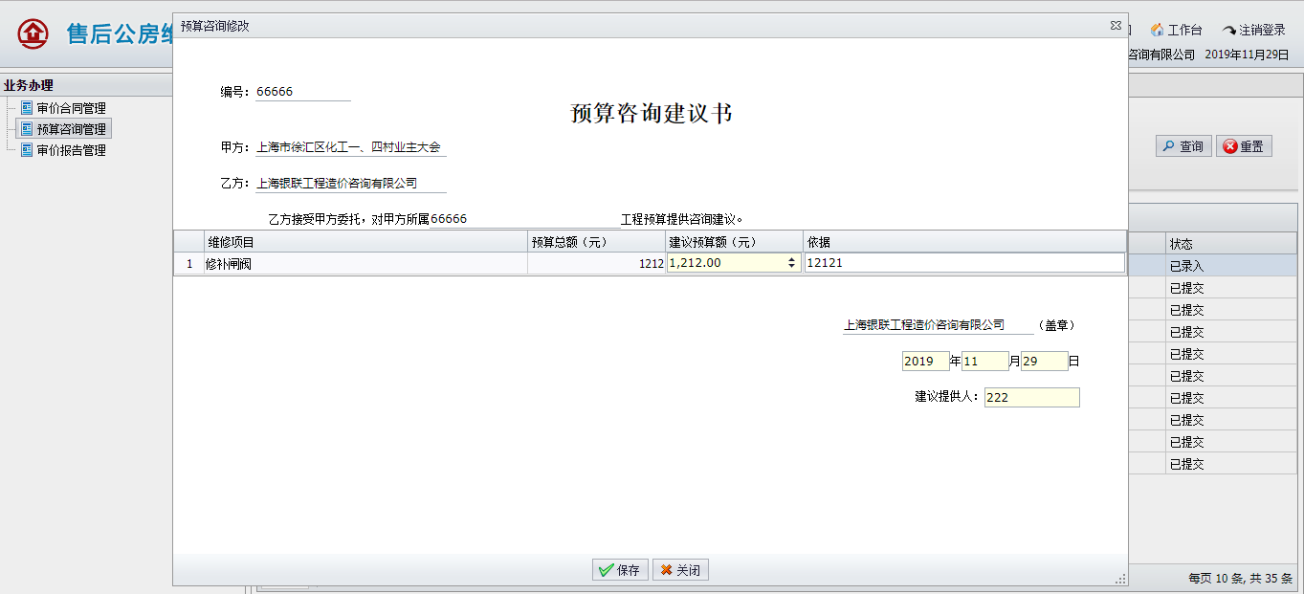
提交：选择一条已录入数据，点击【提交】按钮，弹出提交页面，见下图。系统会将这条预算咨询数据提交给物业。

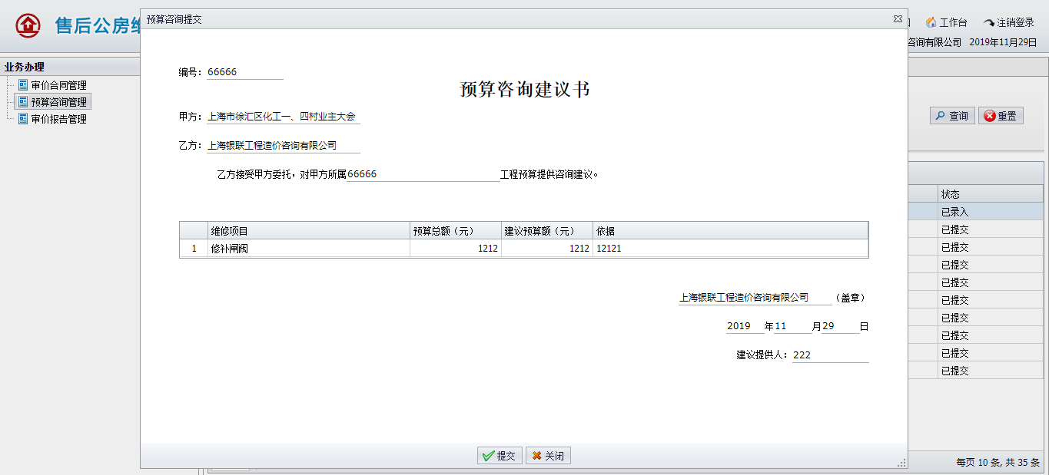
撤销：选择一条已录入数据，点击【撤销】按钮，弹出提交页面，见下图。系统会将这条已提交给物业的数据撤销回来。

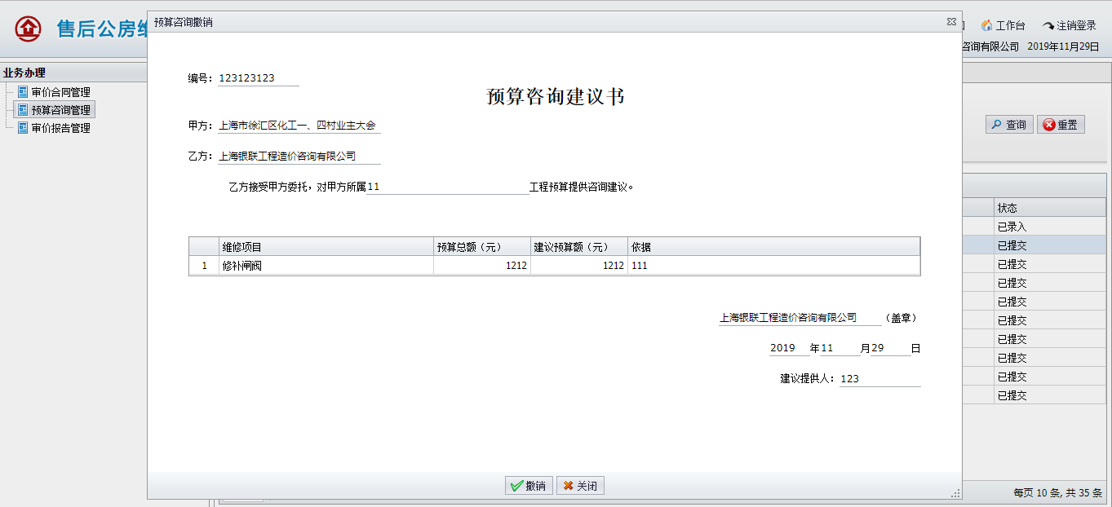
打印：选择一条数据，点击【打印】按钮，系统将打印出预算咨询PDF。
终止：选择一条数据，点击【终止】按钮，弹出终止页面，见下图。系统会将这条终止这条预算咨询数据。不能操作已确认的数据。

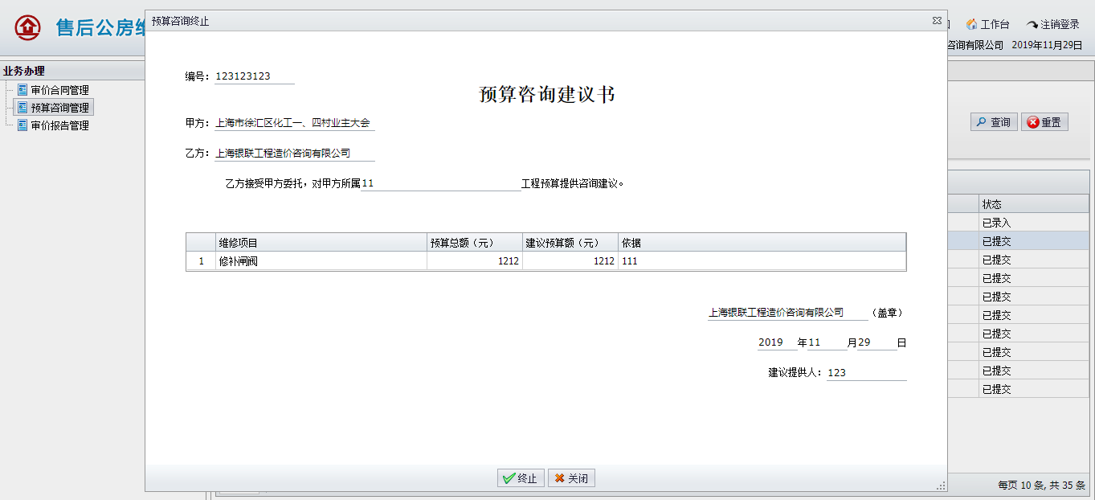

审价报告管理
查询：可通过业主大会名称（模糊匹配）、状态、审价报告日期查询审价报告数据。见下图。

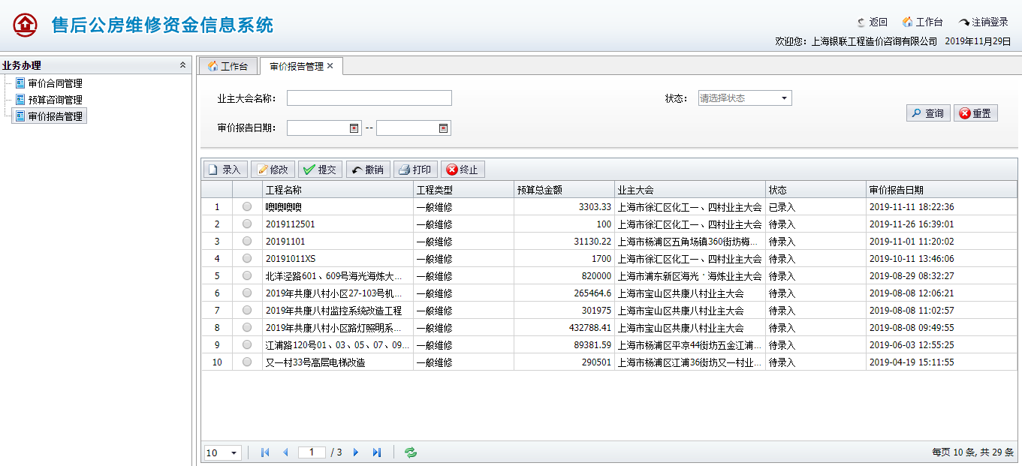
录入：选择一条待录入数据，点击【录入】按钮，弹出录入页面，见下图。录入表单信息，确认核增减数据后，点击【录入】，系统将保存审价报告信息。

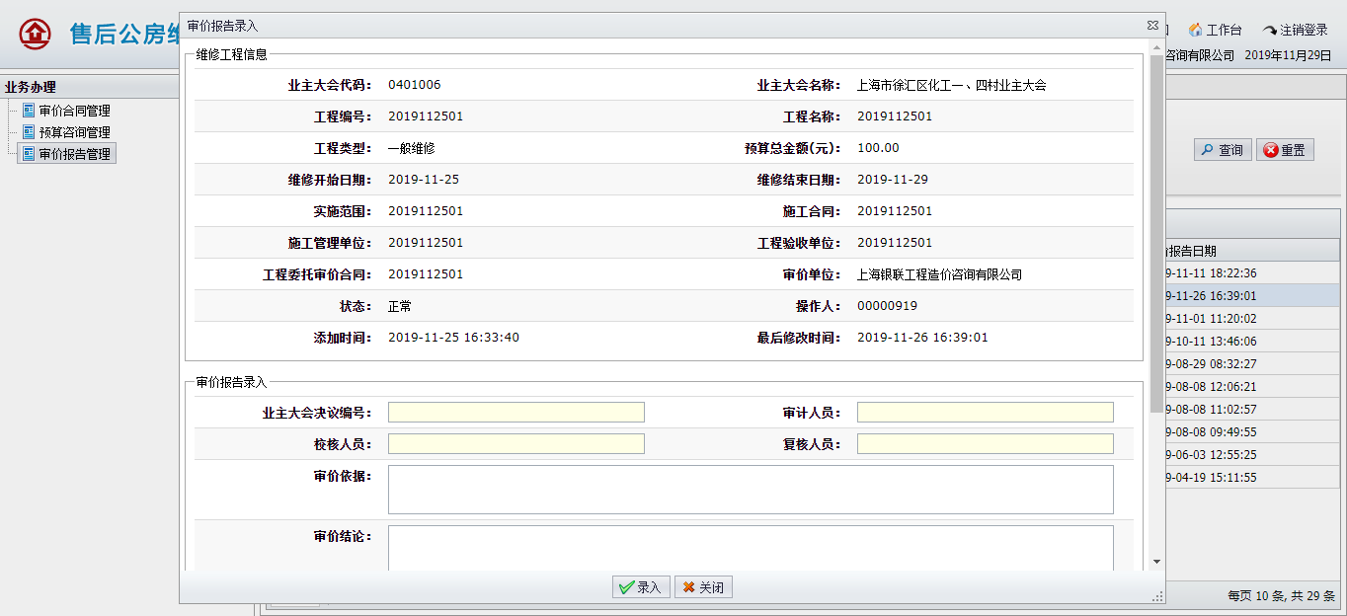
修改：选择一条已录入数据，点击【修改】按钮，弹出修改页面，见下图。修改表单信息，确认核增减数据后，点击【修改】，系统将修改保存审价报告信息。

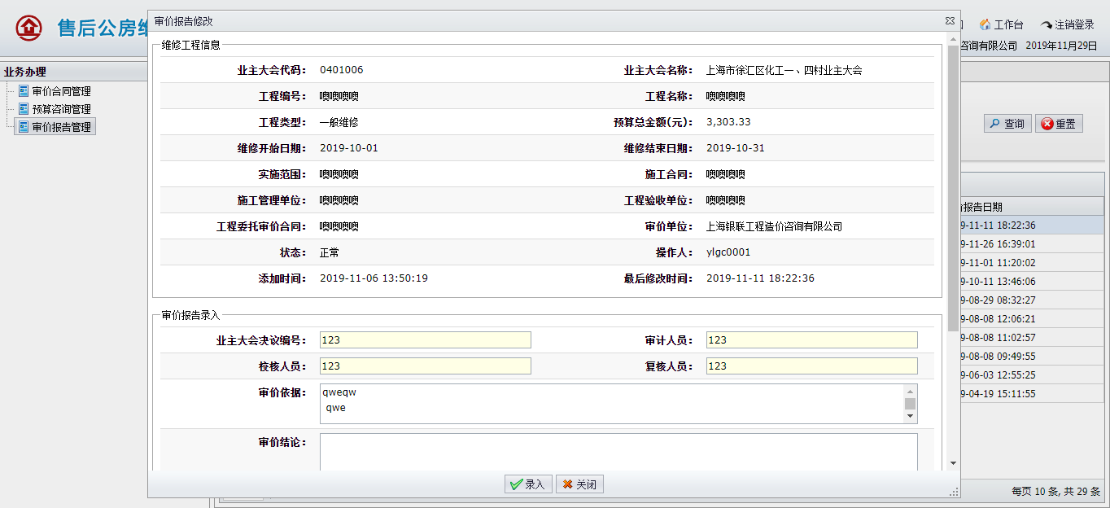
提交：选择一条已录入数据，点击【提交】按钮，弹出提交页面，见下图。确认信息后，点击【提交】，系统将审价报告提交给物业。

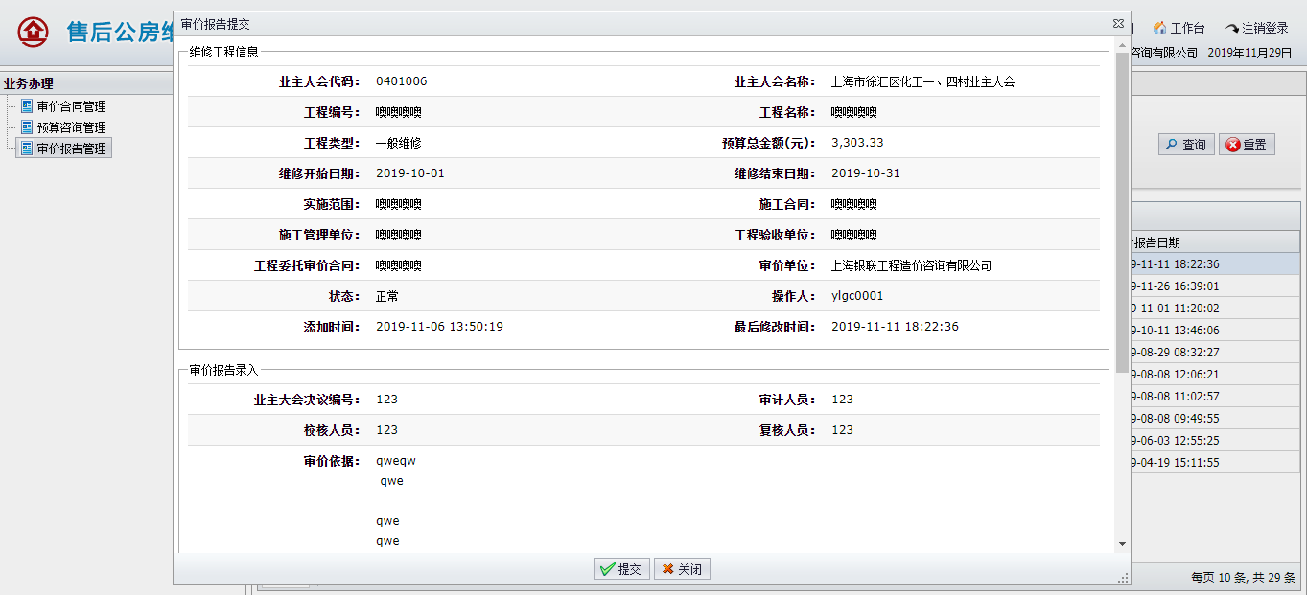
撤销：选择一条已提交数据，点击【撤销】按钮，弹出撤销页面，见下图。确认信息后，点击【撤销】，系统将已提交给物业的审价报告撤回。

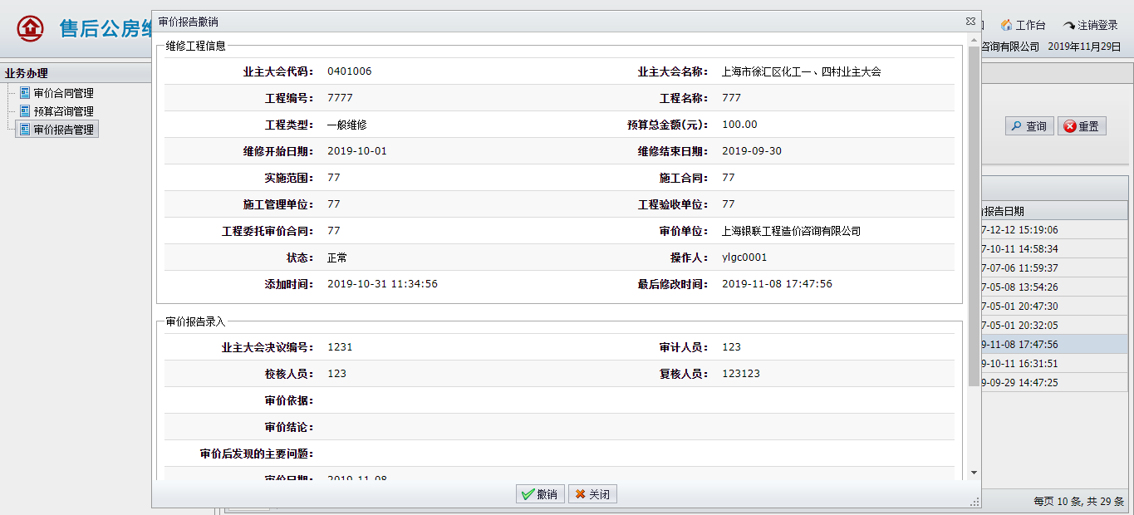
打印：选择一条数据，点击【打印】按钮，系统将出打印审价报告PDF。
终止：选择一条数据，点击【终止】按钮，弹出终止页面，见下图。确认信息后，点击【终止】，系统将终止这条审价报告。只能终止未确认的数据。

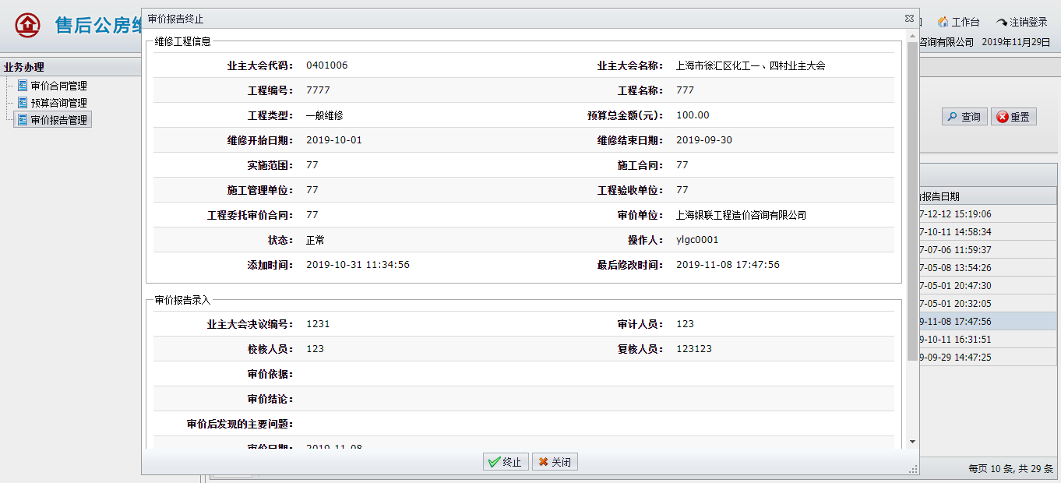

查询统计

审价明细表
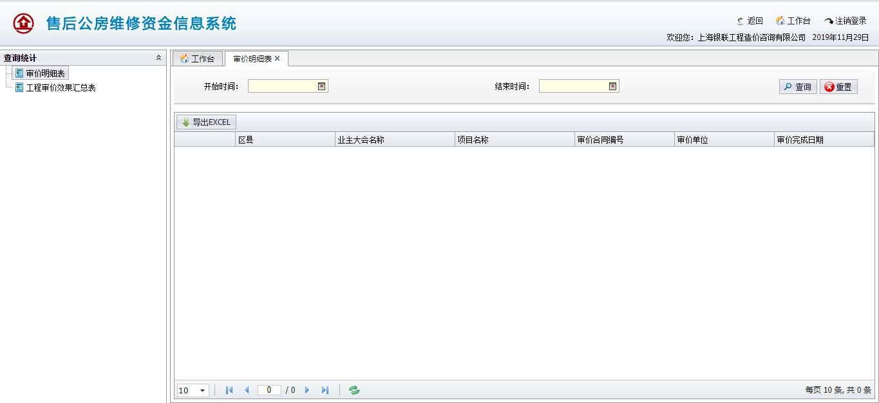
提供查询、导出EXCEL功能。

工程审计汇总表
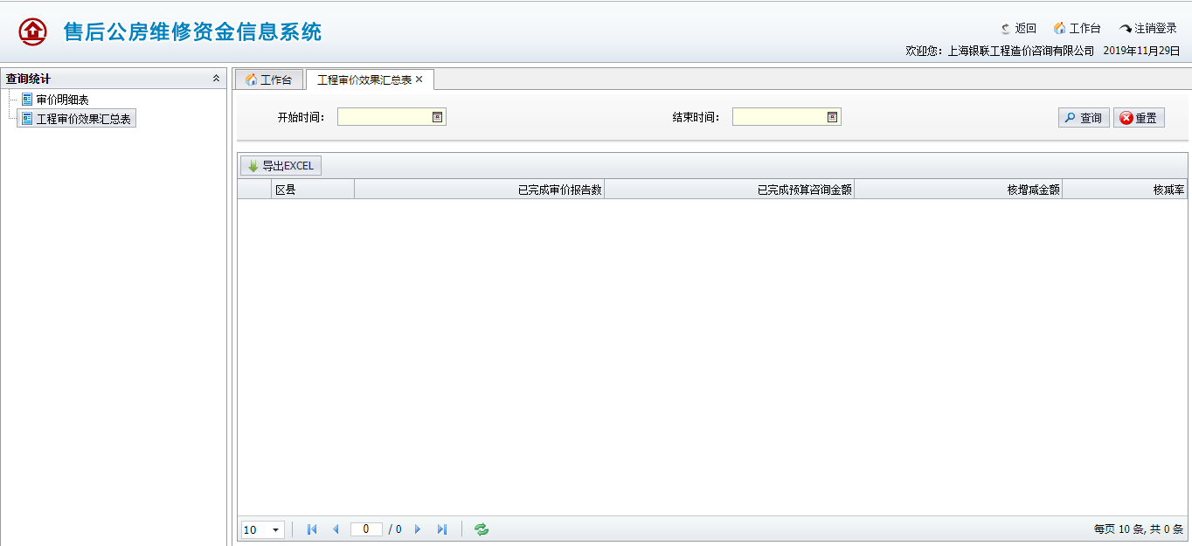
提供查询、导出EXCEL功能。

